Direccionamiento Directo

Este es entre registros W y otro. Como se menciono

Se puede enviar el valor de W a otro registro con :

**MOVWF REGISTRO(F)**

Cuando se necesita pasar la información de un registro a W colocamos cualquiera

De las dos formas:

**MOVF REGISTRO,0;** se define como W

**MOVF REGISTRO,W;** de no colocarlo así no se envía ningún lugar el dato leído

El registro W es el único en el que se pueden realizar operaciones Aritmeticas y Logicas.

Asi mismo las operaciones entre registros tienen dos registros fuentes W y un REGISTRO(F)

Para el caso de la suma tenemos que escribir

**ADDWF REGISTRO,0;** esto es W = W + REGISTRO(F)

**ADDWF REGISTRO,W;** esto es W = W + REGISTRO(F)

**ADDWF REGISTRO,1;** esto es F = W + REGISTRO(F)

**ADDWF REGISTRO,F;** esto es F = W + REGISTRO(F)

Para la resta :

**SUBWF REGISTRO,0;** esto es W =REGISTRO(F)– W

**SUBWF REGISTRO,W;** esto es W =REGISTRO(F) - W

**SUBWF REGISTRO,1;** esto es REGISTRO(F) =REGISTRO - W

**SUBWF REGISTRO,F;** esto es REGISTRO(F) =REGISTRO – W

Desarrollar lo siguiente

varA=15

varB=7

varR1 = varA + varB

varR2 = varA – varB

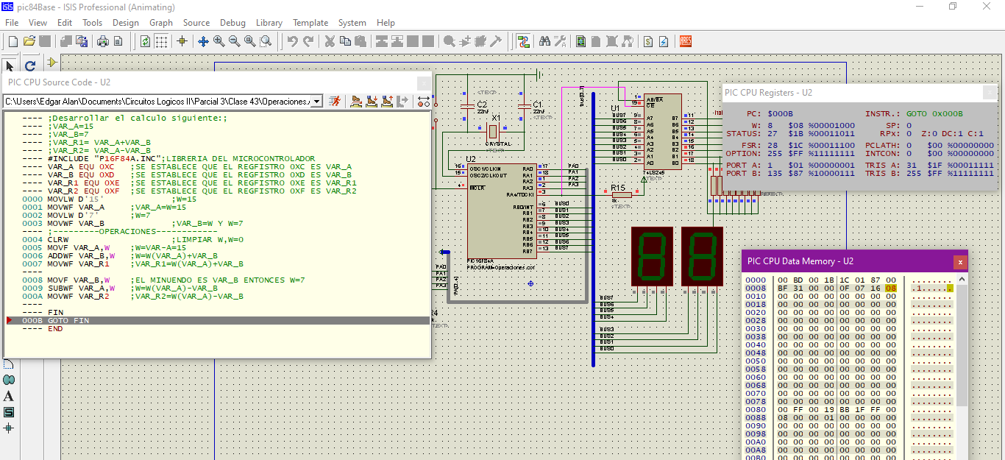

Existen instrucciones que permiten el incremento y el decremento

INCF REGISTRO,W incrementa en 1 el valor del registro y guarda en W

